Министерство образования и науки РФ

ФГБОУ ВПО «Тамбовский государственный технический университет»

Кафедра «»

Лабораторная работа №5

по дисциплине «Вычислительная математика»

«Интерполяция»

Вариант 15

Выполнил: студент гр. qwinmen.

Проверил:.

Тамбов, 20

**Постановка задачи:**

Составить блок-схему алгоритма и реализовать его в программе для вычислений на ЭВМ для следующих методов интерполяции:

1. Ньютона (1 и 2 формулы);
2. Гаусса (1 и 2 формулы);
3. Стирлинга;
4. Бесселя;
5. Лагранжа;
6. Кубических сплайнов.

При *х0*=1; *х1*=2; *х2*=3; *х3*=4; *х4*=5; y0=6; y1=5; y2=9; y3=2; y4=8;

1. **Первая интерполяционная формула Ньютона:**

$P\left(x\right)=y_{0}+\frac{Δy_{0}}{1!h}\left(x-x_{0}\right)+\frac{Δ^{2}y_{0}}{2!h^{2}}\left(x-x_{0}\right)\left(x-x_{1}\right)+…+\frac{Δ^{n}y_{0}}{n!h^{n}}\left(x-x_{0}\right)\left(x-x_{1}\right)…(x-x_{n})$ (1)

Горизонтальная таблица разностей:

|  |  |  |  |  |  |
| --- | --- | --- | --- | --- | --- |
| x | y | Δy | Δ2y | Δ3y | Δ4y |
| 1 | 6 | -1 | 5 | -16 | 40 |
| 2 | 5 | 4 | -11 | 24 |  |
| 3 | 9 | -7 | 13 |  |  |
| 4 | 2 | 6 |  |  |  |
| 5 | 8 |  |  |  |  |

$$∆y_{0}=y_{1}-y_{0}=5-6=-1;$$

$$∆y_{1}=y_{2}-y_{1}=9-5=4;$$

$$∆y_{2}=y_{3}-y_{2}=2-9=-7;$$

$$∆y_{3}=y_{4}-y_{3}=8-2=6;$$

$∆2y_{0}={∆y}_{1}-{∆y}_{0}=4-\left(-1\right)=5;$

$∆2y_{1}={∆y}_{2}-{∆y}_{1}=-7-4=-11;$

$∆2y_{2}={∆y}_{3}-{∆y}_{2}=6-\left(-7\right)=13;$

$∆3y_{0}={∆2y}_{1}-{∆2y}_{0}=-11-5=-16;$

$∆3y_{1}={∆2y}_{2}-{∆2y}_{1}=13-\left(-11\right)=24;$

$∆4y_{0}={∆3y}_{1}-{∆3y}_{0}=24-\left(-16\right)=40;$

Интерполирующий полином ищется в виде:

$P_{n}\left(x\right)=a_{0}+a_{1}*\left(x-x_{0}\right)+a_{2}*\left(x-x_{0}\right)*\left(x-x_{1}\right)+…+a_{n}*\left(x-x_{0}\right)…\left(x-x_{n-1}\right).$ (2)

Примем n=4, x0=1, тогда интерполяционная формула Ньютона принимает вид:

$P\left(x\right)=a_{0}+a_{1}\left(x-1\right)+a_{2}\left(x-1\right)\left(x-2\right)+a_{3}\left(x-1\right)\left(x-2\right)\left(x-3\right)+a_{4}\left(x-1\right)\left(x-2\right)\left(x-3\right)\left(x-4\right)$ (3)

Задача построения многочлена сводится к определению коэффициентов аi из условий:

$$P_{n}\left(x_{0}\right)=y_{0}; P_{n}\left(x_{1}\right)=y_{1};…; P_{n}\left(x_{n}\right)=y_{n}.$$

Полагаем *x* = *x*0, тогда, т.к. второе, третье и другие слагаемые равны 0,

$$P_{n}\left(x_{0}\right)=y_{0}=a_{0}; a_{0}=6.$$

Найдем коэффициент *а*1.

При *x* = *x*1 получим:

Для определения *а*2, составим конечную разность второго порядка.

При *x* = *x*2 получим:

$$P_{n}\left(x_{2}\right)=y_{2}=y_{0}+\frac{{∆y}_{0}}{h}\left(x_{2}-x_{0}\right)+a_{2}\left(x_{2}-x_{0}\right)\left(x_{2}-x_{1}\right)=y_{0}+2∆y_{0}+a_{2}2h^{2},$$

$$a_{2}=\frac{y_{2}-y_{0}-{2∆y}_{0}}{2h^{2}}=\frac{y_{2}-y_{0}-{2y}_{1}+{2y}_{0}}{2h^{2}}=\frac{y_{2}-2y_{1}+y_{0}}{2h^{2}}=\frac{\left(y_{2}-y_{1}\right)-(y_{1}-y_{0})}{2h^{2}}=\frac{{∆y}_{1}-{∆y}_{0}}{2h^{2}}=\frac{∆^{2}y_{0}}{2!h^{2}}.$$

$$a_{2}=\frac{5}{2!1^{2}}=2.5$$

Аналогично можно найти другие коэффициенты. Общая формула имеет вид:

$$a_{k}=\frac{∆^{k}y_{0}}{k!h^{k}}, k=1..n.$$

Подставляя эти выражения в формулу (2), получаем:

$$P_{n}\left(x\right)=6+\frac{-1}{1!1}\left(x-1\right)+\frac{5}{2!1^{2}}\left(x-1\right)\left(x-2\right)+\frac{-16}{3!1^{3}}\left(x-1\right)\left(x-2\right)\left(x-3\right)+\frac{40}{4!1^{4}}\left(x-1\right)\left(x-2\right)\left(x-3\right)\left(x-4\right).$$

$$P_{n}\left(x\right)=6+\left(-1\right)\left(x-1\right)+2.5\left(x-1\right)\left(x-2\right)+\left(-2.66666\right)\left(x-1\right)\left(x-2\right)\left(x-3\right)+1.66666\left(x-1\right)\left(x-2\right)\left(x-3\right)\left(x-4\right).$$

Этот многочлен называют *интерполяционным полиномом Ньютона* для интерполяции в начале таблицы (интерполирование «вперед») или *первым полиномом Ньютона.*

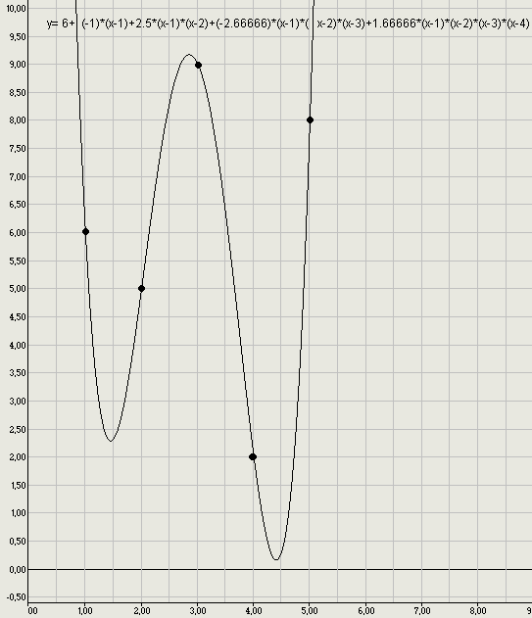График функции:

$$y=6+\left(-1\right)\left(x-1\right)+2.5\left(x-1\right)\left(x-2\right)+\left(-2.66666\right)\left(x-1\right)\left(x-2\right)\left(x-3\right)+1.66666\left(x-1\right)\left(x-2\right)\left(x-3\right)\left(x-4\right)$$

Блок-схема:

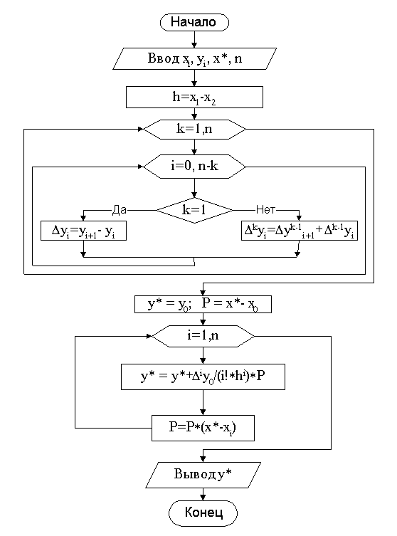

Результаты работы программы:

При x= 1.5 y= 2,312

При x= 2.5 y= 8,312

При x= 4.4 y= 0,152

Листинг программы:

static void Main(string[] args)

{

double x = 4.4;//точка для которой строим полином

int[] Xi={1,2,3,4,5};

Console.WriteLine("По методу Ньютона 1: " + N(x, Xi));

}

#region 1Нютон

internal static int F(int x)

{//in X out Y

switch (x)

{

case 1:

return 6;

case 2:

return 5;

case 3:

return 9;

case 4:

return 2;

case 5:

return 8;

}

return 0;

}

static double Delta(int n, int k, int[] Xi) //n-порядок, k-коэффициент

{

if (n == 1)

return (F(Xi[k + 1]) - F(Xi[k]));

else

return (Delta(n - 1, k + 1, Xi) - Delta(n - 1, k, Xi));

}

static double Factorial(int i)

{

if (i <= 1)

return 1;

return i * Factorial(i - 1);

}

static double N(double x, int[] Xi)

{

double P = 0, h = 1.0, q, c = 1.0;

int i;

q = (x - Xi[0])/h;

P = F(Xi[0]);

for (i = 1; i <= 4; i++)

{

c *= (q - (i - 1));

P = P + (c*(1/Factorial(i))*Delta(i, 0, Xi));

}

return P;

}

#endregion

1. **Вторая интерполяционная формула Ньютона**

Для нахождения значений функций в точках, расположенных в конце интервала интерполирования, используют второй интерполяционный полином Ньютона.

Запишем интерполяционный многочлен в виде

$P_{n}\left(x\right)=a_{0}+a_{1}\left(x-x_{n}\right)+a_{2}\left(x-x_{n}\right)\left(x-x_{n-1}\right)+…+a_{n}\left(x-x_{n}\right)\left(x-x_{n-1}\right)…\left(x-x_{1}\right).$ (4)

Коэффициенты *а*0,*а*1,..., *аn* определяем из условия: $P_{n}\left(x_{i}\right)=y_{i}, i=0…n.$

Полагаем в (4) n=4, xn=5, тогда

$$P_{n}\left({ x}_{n}\right)=a_{0}, P_{n}\left(x_{n}\right)=y_{n}=a_{0 }, a_{0}=y_{n}.$$

$$P\left(x\right)=a_{0}+a_{1}\left(x-5\right)+a_{2}\left(x-5\right)\left(x-4\right)+a_{3}\left(x-5\right)\left(x-4\right)\left(x-3\right)+a_{4}\left(x-5\right)\left(x-4\right)\left(x-3\right)\left(x-2\right)$$

$$a_{0}=y_{4}=8;$$

$$a_{1}=\frac{y_{4}-y_{3}}{h}=\frac{{∆y}_{3}}{h}=\frac{6}{1}=6;$$

$$a_{2}=\frac{∆^{2}y_{2}}{2!h^{2}}=\frac{13}{2}=6.5;$$

$$a_{3}=\frac{∆^{3}y_{1}}{3!h^{3}}=\frac{24}{6}=4;$$

$$a_{4}=\frac{∆^{4}y_{0}}{4!h^{4}}=\frac{40}{24}=1.66666;$$

т.е. формула нахождений $a_{n}$ будет следующей: $a_{n}=\frac{∆^{n}y_{0}}{n!h^{n}}$. (5)

Подставляя эти выражения в формулу (4), получим *вторую интерполяционную формулу Ньютона* или многочлен Ньютона для интерполирования «назад»:

$$P_{n}\left(x\right)=y_{4}+\frac{6}{1}\left(x-5\right)+\frac{13}{2}\left(x-5\right)\left(x-4\right)+\frac{24}{6}\left(x-5\right)\left(x-4\right)\left(x-3\right)+\frac{40}{24}\left(x-5\right)\left(x-4\right)\left(x-3\right)\left(x-2\right).$$

Введем обозначения (в знаменателе 1 – это используемый шаг h):

$$\frac{x-5}{1}=t или x=5+t*1,$$

$$\frac{x-4}{1}=\frac{x-(5-1)}{1}=t+1,$$

$$\frac{x-3}{1}=\frac{x-(3-1)}{1}=t+2,$$

$$\frac{x-2}{1}=\frac{x-(2-1)}{1}=t+3,$$

В общем виде: $\frac{x-x_{1}}{h}=\frac{x*(x_{n}-2*h)}{h}=t+n-1.$

Произведя замену в (5) , получим

$$P_{n}\left(x\right)=8+t*6+\frac{t*(t+1)}{2!}*13+\frac{t*\left(t+1\right)(t+2)}{3!}*24+\frac{t*\left(t+1\right)\left(t+2\right)(t+3)}{4!}*40.$$

Это вторая формула Ньютона для интерполирования «назад».

График функции:

$$y= 8+6*(x-5)+6.5*(x-5)*(x-4)+4*(x-5)*(x-4)*(x-3)+1.66666*(x-5)*(x-4)*(x-3)*(x-2)$$

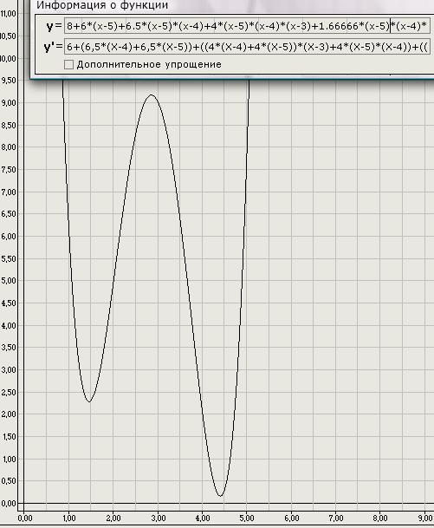

Результаты работы программы:

При x= 1.8 y= 3,501

При x= 2.7 y= 8,995

При x= 4.1 y= 1,303

Блок-схема:

начало

a

x0=1; h=1; y[-2]=6; y[-1]=5; y[0]=9; y[1]=2; y[2]=8

a[0]= Δy[0]

Δy[0]=y[4]

3 i=1

1 j=1; l=3

a[i]= Δy[i]/i!

2 i=0

3

i++

Пока i<5

y[i]=y[i+1]-y[i]

k0=a[0]-5a[1]+20a[2]-60a[3]+120a[4]

2

i++

Пока i<4

k1=a[1]-9a[2]+47a[3]-154a[4]

Δy[j]=y[l]

k2=a[2]-12a[3]+71a[4]

1

j++, l--

Пока i<5

k3=a[3]-14a[4]

k4=a[4]

a

b

Ввод *x, n*

конец

Вывод P(x)

b

P(x)=k4x4+k3x3+k2x2+k1x+k0

4 i=0

5

i++

Пока i<n

Листинг программы:

#region 2Ньютон

static void N2(double _x)

{

double[] X = { 1, 2, 3, 4, 5 };

double[] Y = { 6, 5, 9, 2, 8 };

int n = 4;

double testX = 0;

testX = _x;

if (testX > X[3] || testX < X[0])

{

Console.Write("Недопустимое значение\n");

}

double[][] razn = new double[n + n + 1][]; /*создание динамического массива для таблицы конечных разностей

[n+n+1]столько у нас строк в таблице*/

int k = 0;

for (int i = 0; i <= n; ++i)

{

razn[i] = new double[n + 1 + k];

--k;//выделяем память для каждой строки определенное кол столбцов [n+n+1+k]

//к- уменьшает число столбцов в строчке на 1, т.к.

//таблица разностей имеет диагональный вид

}

for (int i = 0; i <= n; ++i)// заполняем нулевой столбец массива значениями функции в узлах

{

razn[i][0] = Y[i];

}

int r = n;

for (int j = 1; j <= n + n; ++j)

{

for (int i = 0; i < r; ++i)

{

int s = -i;

razn[i][j] = razn[-(s - 1)][j - 1] - razn[i][j - 1];//получаем таблицу разностей

}

r--;//это чтобы уменьшать число столбцов, в строке, приводить к диагональному виду таблицу разности

if (r == 0) break;

}

double sum, sum1, sum3, sum2;

double st = X[1] - X[0];

double[] q = new double[10];

double tmp = 1;

sum = Y[n];

int p = 1, u = n;

for (int i = 0; i <= n; i++)

{

q[i] = (testX - X[u]);

tmp *= q[i];

sum1 = razn[u - 1][i + 1] * tmp;

sum2 = Math.Pow(st, p) * factorial(p);//A в степени Б

sum3 = sum1 / sum2;

sum = sum + sum3;

p++; u--;

if (u - 1 < 0) break;//чтобы не выйти за границы таблицы конечн.разностей

}

Console.Write( sum + "\n");

}

static int factorial(int f)

{

int product = 1;

while (f > 0) { product = f * product; f--; }

return product;

}

#endregion

1. **Первая интерполяционная формула Гаусса:**

Таблица разностей

|  |  |  |  |  |  |
| --- | --- | --- | --- | --- | --- |
| x | y | Δy | Δ2y | Δ3y | Δ4y |
| 1 | 6 |  |  |  |  |
|  |  | -1 |  |  |  |
| 2 | 5 |  | 5 |  |  |
|  |  | 4 |  | -16 |  |
| **3** | **9** |  | **-11** |  | **40** |
|  |  | -7 |  | 24 |  |
| 4 | 2 |  | 13 |  |  |
|  |  | 6 |  |  |  |
| 5 | 8 |  |  |  |  |

Значения разностей теже, что и в методе интерполяции Ньютона.

В общем виде формула имеет вид:

$$P\left(x\right)=y_{0}+\frac{Δy_{0}}{1!h}\left(x-x_{0}\right)+\frac{Δ^{2}y_{-1}}{2!h^{2}}\left(x-x_{0}\right)\left(x-x_{0}-1\right)+…+\frac{Δ^{2n-1}y_{-(n-1)}}{(2n-1)!h^{2n-1}}\left(x-x_{0}+n-1\right)…\left(x-x_{0}-n+1\right)+\frac{Δ^{2n}y_{-n}}{2n!h^{2n}}\left(x-x_{0}+n-1\right)…(x-x_{0}-n)$$

Примем n=4, x0=1, тогда интерполяционная формула Гаусса принимает вид:

$$P\left(x\right)=a_{0}+a_{1}\left(x-1\right)+a_{2}(x-2)\left(x-1\right)+a_{3}x\left(x-1\right)\left(x-2\right)+a_{4}x\left(x-1\right)\left(x-2\right)\left(x-3\right)$$

Найдем коэффициенты: $a_{4}=\frac{∆^{4}y_{-4}}{4!1^{4}}=\frac{40}{24}=1.66666;$

$$a_{3}=\frac{∆^{3}y_{-3}}{3!1^{3}}=\frac{24}{6}=4;$$

$$a_{2}=\frac{∆^{2}y_{-2}}{2!1^{2}}=\frac{-11}{2}=-5.5;$$

$$a_{1}=\frac{∆^{1}y_{-1}}{1!1^{1}}=\frac{-7}{1}=-7;$$

$$a_{0}=9.$$

График функции:

$$y= 9-7*(x-1)-5.5*(x-1)*(x-2)+4*x*(x-1)*(x-2)+1.66666*x*(x-1)*(x-2)*(x-3)$$

Результаты работы программы:

При x= 1.8 y= 3,501

При x= 2.7 y= 8,995

При x= 4.1 y= 1,303

Блок-схема: 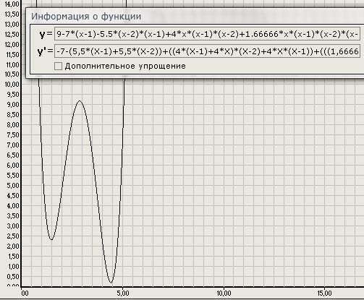

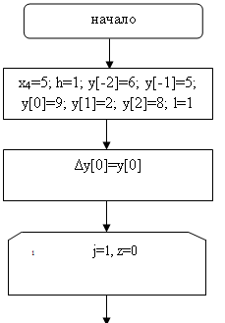

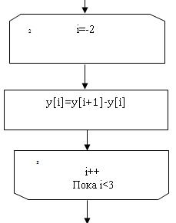

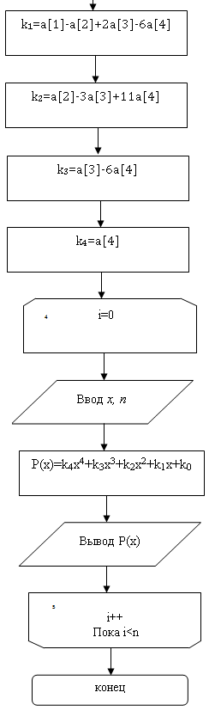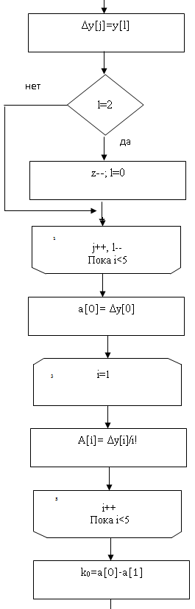

Листинг программы:

static double fact(int n)

{

if (n <= 1)

return 1;

return n*fact(n - 1);

}

static void main()

{

double[] y;double x = 5,a[],dy[],k4,k3,k2,k1,k0,P,l = 1;

y[-2] = 6;y[-1] = 5;y[0] = 9;y[1] = 2;y[2] = 8;dy[0] = y[0];

for (int j = 1, z = 0; j < 5; j++)

{

for (int i = -2; i < 3; i++)

y[i] = y[i + 1] - y[i];

dy[j] = y[z];

l++;

if (l == 2)

{

z--;

l = 0;

}

}

a[0] = dy[0];

for (int i = 1; i < 5; i++)

a[i] = dy[i]/fact(i);

k4 = a[4];

k3 = -6*a[4] + a[3];

k2 = 11*a[4] - 3*a[3] + a[2];

k1 = -6*a[4] + 2*a[3] - 3*a[2] + a[1];

k0 = 2*a[2] - a[1] + a[0];

for (int x = 1; x < 6; x++)

{

P = k4*Math.Pow(x, 4) + k3*Math.Pow(x, 3) + k2*Math.Pow(x, 2) + k1*x + k0;

Console.Write("x = {0} P(x) = {1}\n", x, P);

}

}

1. **Вторая интерполяционная формула Гаусса**

Первая интерполяционная формула Гаусса содержит центральные разности

${∆y}_{0}, ∆^{2}y_{-1}, ∆^{3}y_{-1}, ∆^{4}y_{-2}.$ Аналогично можно получить *вторую интерполяционную формулу Гаусса,* содержащую центральные разности

${∆y}_{-1}, ∆^{2}y_{-1}, ∆^{3}y_{-2}, ∆^{4}y_{-2}.$

Вторая интерполяционная формула Гаусса имеет вид

$$P\left(x\right)=y_{0}+\frac{Δy_{-1}}{1!h}\left(x-x_{0}\right)+\frac{Δ^{2}y_{-1}}{2!h^{2}}\left(x-x_{0}\right)\left(x-x_{0}+1\right)+…+\frac{Δ^{2n-1}y_{-n}}{(2n-1)!h^{2n-1}}\left(x-x_{0}+n-1\right)…\left(x-x_{0}-n+1\right)+\frac{Δ^{2n}y_{-n}}{2n!h^{2n}}\left(x-x_{0}+n-1\right)…(x-x_{0}-n+1)$$

Примем n=4, x0=1, тогда интерполяционная формула Гаусса принимает вид:

$P\left(x\right)=a_{0}+a_{1}\left(x-1\right)+a_{2}x\left(x-1\right)+a_{3}x\left(x-1\right)\left(x-2\right)+a_{4}x\left(x-1\right)\left(x-2\right)\left(x+1\right)$ (6)

Таблица разностей

|  |  |  |  |  |  |
| --- | --- | --- | --- | --- | --- |
| x | y | Δy | Δ2y | Δ3y | Δ4y |
| 1 | 6 |  |  |  |  |
|  |  | -1 |  |  |  |
| 2 | 5 |  | 5 |  |  |
|  |  | 4 |  | -16 |  |
| **3** | **9** |  | **-11** |  | **40** |
|  |  | -7 |  | 24 |  |
| 4 | 2 |  | 13 |  |  |
|  |  | 6 |  |  |  |
| 5 | 8 |  |  |  |  |

$$P_{n}\left(x\right)=9+4x-11\frac{x(x-1)}{2!}-16\frac{x\left(x+1\right)(x-1)}{3!}+40\frac{x\left(x+1\right)\left(x-1\right)(x-2)}{4!}$$

$$a_{4}=\frac{40}{4!1^{4}}=1.66666;$$

$$a_{3}=\frac{-16}{3!1^{3}}=-2.66666;$$

$$a_{2}=\frac{-11}{2!1^{2}}=-5.5;$$

$$a_{1}=\frac{4}{1!1^{1}}=4;$$

$$a_{0}=9;$$

При подстановке значений (6) получим:

$$P\left(x\right)=1.66666*x^{4}+\left(-2.66666-2*1.66666\right)x^{3}+\left(-5.5-3*\left(-2.66666\right)-1.66666\right)x^{2}+\left(4-\left(-5.5\right)+2*\left(-2.66666\right)+2*1.66666\right)x+\left(9-4\right)=1.66666*x^{4}-5.99998*x^{3}+0.83331*x^{2}+7.5*x+5$$

Результаты работы программы:

При x= 1.5 y= 2,312

При x= 1.05 y= 4,995

При x= 4.54 y= 0,513

Блок-схема:

начало

a

x4=5; h=1; y[-2]=6; y[-1]=5; y[0]=9; y[1]=2; y[2]=8; l=0

1

j++

Пока i<5

Δy[0]=y[0]

3

i++

Пока i<5

3 i=1

a[0]= Δy[0]

A[i]= Δy[i]/i!

k0=a[0]-a[1]

k1=a[1]-a[2]+2a[3]+2a[4]

k2=a[2]+2a[3]-a[4]

k3=a[3]-2a[4]

k4=a[4]

1 j=1, z=-1

2 i=-2

y[i]=y[i+1]-y[i]

2

i++

Пока i<3

Δy[j]=y[z]; l++

нет

l=2

да

z--; l=0

a

b

Ввод *x, n*

конец

Вывод P(x)

b

P(x)=k4x4+k3x3+k2x2+k1x+k0

4 i=0

5

i++

Пока i<n

Листинг программы:

static double fact(int n)

{

if (n <= 1)

return 1;

return n*fact(n - 1);

}

static void Main()

{

double y[5],x = 5,a[5],dy[5],k4,k3,k2,k1,k0,P,l = 0;

y[-2] = 6;y[-1] = 5;y[0] = 9;y[1] = 2;y[2] = 8;dy[0] = y[0];

for (int j = 1, z = -1; j < 5; j++)

{

for (int i = -2; i < 3; i++) y[i] = y[i + 1] - y[i];

dy[j] = y[z];

l++;

if (l == 2)

{

z--;

l = 0;

}

}

a[0] = dy[0];

for (int i = 1; i < 5; i++) a[i] = dy[i]/fact(i);

k4 = a[4];

k3 = -2*a[4] + a[3];

k2 = -a[4] - 3*a[3] + a[2];

k1 = 2*a[4] + 2*a[3] - a[2] + a[1];

k0 = -a[1] + a[0];

for (int x = 1; x < 6; x++)

{

P = k4*pow(x, 4) + k3*pow(x, 3) + k2*pow(x, 2) + k1*x + k0;

Console.Write("x = {0} P(x) = {1}\n", x, P);

}

}

1. **Интерполяционная формула Стирлинга**

Взяв среднее арифметическое первой и второй интерполяционных формул Гаусса, получим *формулу Стирлинга:*

$$P\left(x\right)=y_{0}+\frac{Δy_{-1}+Δy_{0}}{2h}\left(x-x_{0}\right)+\frac{Δ^{2}y_{-1}}{2!h^{2}}{\left(x-x_{0}\right)}^{2}+…+\frac{Δ^{2n-1}y_{-n}+Δ^{2n-1}y_{-\left(n-1\right)}}{2\left(2n-1\right)!h^{2n-1}}{\left(x-x_{0}\right)}^{2}\left({\left(x-x_{0}\right)}^{2}-1\right)…\left({\left(x-x_{0}\right)}^{2}-{\left(n-1\right)}^{2}\right)+\frac{Δ^{2n}y_{-n}}{2n!h^{2n}}{\left(x-x_{0}\right)}^{2}\left({\left(x-x_{0}\right)}^{2}-1\right)…\left({\left(x-x_{0}\right)}^{2}-{\left(n-1\right)}^{2}\right)$$

Примем n=4, x0=1, тогда интерполяционная формула Стирлинга принимает вид:

$$P\left(x\right)=a_{0}+a_{1}\left(x-1\right)+a_{2}{\left(x-1\right)}^{2}+a_{3}\left(x-1\right)({\left(x-1\right)}^{2}-1)+a_{4}{\left(x-1\right)}^{2}({\left(x-1\right)}^{2}-1)$$

$$a_{4}=\frac{40}{4!1^{4}}=1.66666; a_{3}=\frac{{(∆}^{3}y_{-1}+∆^{3}y_{1})/2}{3!1^{3}}=\frac{8/2}{3!1^{3}}=0.66666;$$

$$a_{2}=\frac{-11}{2!1^{2}}=-5.5; a_{1}=\frac{(-7+4)/2}{1!1^{1}}=-1.5; a_{0}=y_{0}=9.$$

При подстановке и упрощении значений получим:

$$P\left(x\right)=a_{4}x^{4}+\left(a_{3}-4a_{4}\right)x^{3}+\left(a_{2}-3a_{3}+5a_{4}\right)x^{2}+\left(a_{1}-2a_{2}+2a_{3}-2a_{4}\right)x+\left(a_{0}-a_{1}+a_{2}\right)=1.66666*x^{4}+\left(0.66666-4*1.66666\right)*x^{3}+\left(-5.5-3*0.66666+5*1.66666\right)*x^{2}+\left(-1.5-2*\left[-5.5\right]+2*0.66666-2*1.66666\right)*x+\left(9-\left[-1.5\right]+\left[-5.5\right]\right)=1.66666*x^{4}-5.99998*x^{3}+0.83332*x^{2}+7.5*x+5.$$

Результаты работы программы:

При x= 1.5 y= 2,312

При x= 2.05 y= 5,340

При x= 4.54 y= 0,460

Блок-схема:

А

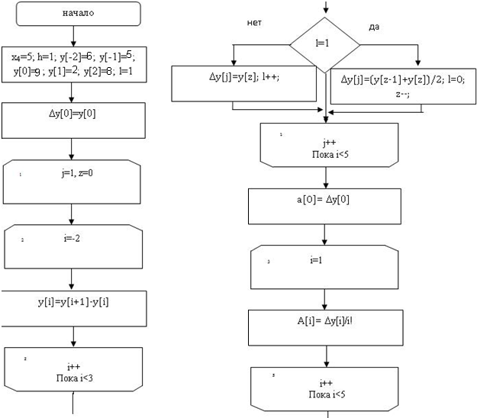

В

А

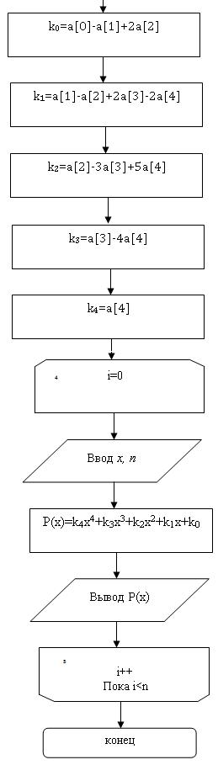

Листинг программы:

static double fact(int i)

{

if (i <= 1)

return 1;

return i*fact(i - 1);

}

static void Main()

{

double y[5],x = 5, a[5], dy[5], k4, k3, k2, k1, k0, P, l = 1;

y[-2] = 6; y[-1] = 5; y[0] = 9; y[1] = 2; y[2] = 8; dy[0] = y[0];

for (int j = 1, z = 0; j < 5; j++)

{

for (int i = -2; i < 3; i++) y[i] = y[i + 1] - y[i];

if (l == 1)

{

dy[j] = (y[z - 1] + y[z])/2;

z--;

l = 0;

}

else

{

dy[j] = y[z];

l++;

}

}

a[0] = dy[0];

for (int i = 1; i < 5; i++) a[i] = dy[i]/fact(i);

k4 = a[4];

k3 = -4*a[4] + a[3];

k2 = 5*a[4] - 3*a[3] + a[2];

k1 = -2*a[4] + 2*a[3] - 2*a[2] + a[1];

k0 = a[2] - a[1] + a[0];

for (int x = 1; x < 6; x++)

{

P = k4*Math.Pow(x, 4) + k3*Math.Pow(x, 3) + k2*Math.Pow(x, 2) + k1*x + k0;

Console.Write("x = {0} P(x) = {1}\n", x, P);

}

}

1. **Интерполяционная формула Бесселя**

$$P\left(x\right)=\frac{y_{0}+y_{1}}{2}+\frac{Δy_{0}}{h}\left(x-x_{0}-0.5\right)+\frac{Δ^{2}y_{-1}{+Δ}^{2}y_{0}}{2*2!h^{2}}{\left(x-x_{0}\right)}^{*}\left(x-x_{0}-1\right)+…+\frac{Δ^{2n}y_{-n}+Δ^{2n}y_{-\left(n-1\right)}}{2\left(2n\right)!h^{2n}}\left(x-x_{0}\right)\left(x-x_{0}-1\right)\left(x-x_{0}+1\right)…(x-x_{0}-n)(x-x_{0}+n-1)+\frac{Δ^{2n+1}y_{-n}}{\left(2n+1\right)!h^{2n+1}}(x-x_{0}-0.5)\left(x-x_{0}\right)\left(x-x_{0}-1\right)\left(x-x_{0}+1\right)…(x-x_{0}-n)(x-x_{0}+n-1)$$

Примем n=4, x0=1, тогда интерполяционная формула Бесселя принимает вид:

$$P\left(x\right)=a_{0}+a_{1}\left(x-1.5\right)+a_{2}\left(x-1\right)(x-2)+a_{3}\left(x-1.5\right)(x-1)(x-2)$$

$$a_{0}=\frac{y_{0}+y_{1}}{2}=\frac{9+5}{2}=7; a_{1}=\frac{∆^{1}y_{0}}{h}=\frac{-7}{1}=-7;$$

$$a_{2}=\frac{∆^{2}y_{-1}+∆^{2}y_{0}}{2*2!h^{2}}=\frac{2}{4}=0.5; a_{3}=\frac{∆^{3}y_{-1}}{3!h^{3}}=\frac{24}{6}=4.$$

При подстановке значений получим:

$$P\left(x\right)=a_{3}x^{3}+\left(a_{2}-4.5a_{3}\right)x^{2}+\left(a_{1}-3a_{2}+6.5a_{3}\right)x+\left(a_{0}-1.5a_{1}+2a_{2}-3a_{3}\right)=4*x^{3}-17.5*x^{2}+17.5*x+6.5$$

Результаты работы программы:

При x= 1.535 y= 2,312

При x= 2.130 y= 5,334

При x= 4.534 y= 0,463

Блок-схема:

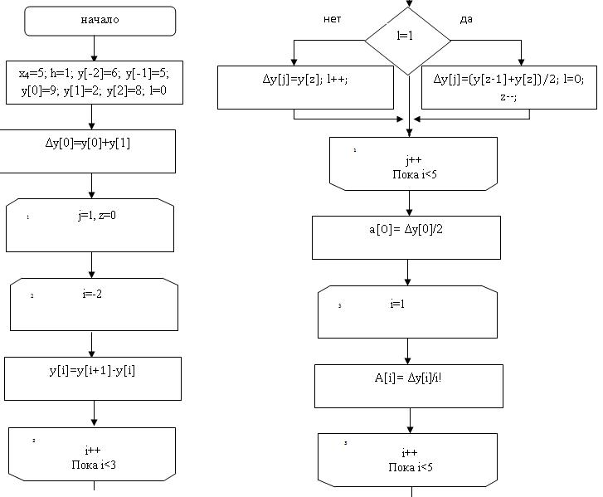

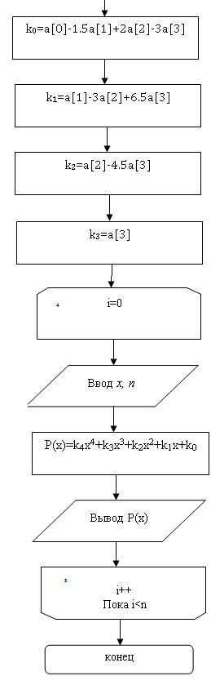

Листинг программы:

static double fact(int i)

{

if (i <= 1)

return 1;

return i*fact(i - 1);

}

static void Main()

{

double y[5], x = 5, a[5], dy[5], k4, k3, k2, k1, k0, P, l = 0;

y[-2] = 6; y[-1] = 5; y[0] = 9; y[1] = 2; y[2] = 8;

dy[0] = y[0] + y[1];

for (int j = 1, z = 0; j < 5; j++)

{

for (int i = -2; i < 3; i++)y[i] = y[i + 1] - y[i];

if (l == 1)

{

dy[j] = (y[z - 1] + y[z])/2;

z--;

l = 0;

}

else

{

dy[j] = y[z];

l++;

}

}

a[0] = dy[0]/2;

for (int i = 1; i < 4; i++)

a[i] = dy[i]/fact(i);

k3 = a[3];

k2 = -4.5*a[3] + a[2];

k1 = 6.5*a[3] - 3*a[2] + a[1];

k0 = -3*a[3] + 2*a[2] - 1.5*a[1] + a[0];

for (int x = 1; x < 6; x++)

{

P = k4*Math.Pow(x, 4) + k3*Math.Pow(x, 3) + k2*Math.Pow(x, 2) + k1*x + k0;

Console.Write("x = {0} P(x) = {1}\n", x, P);

}

}

1. **Интерполяционная формулa Лагранжа**

$$P\left(x\right)=\sum_{i=0}^{n}{\frac{y_{i}\left(x-x_{0}\right)\left(x-x_{1}\right)…\left(x-x_{i-1}\right)\left(x-x_{i+1}\right)…(x-x_{n})}{\left(x_{i}-x_{0}\right){(x}_{i}-x_{1})…{(x}_{i}-x_{i-1}){(x}_{i}-x_{i+1})…{(x}_{i}-x_{n})}}$$

Примем n=4, x0=1, x1=2, x2=3, x3=4, x4=5 тогда интерполяционная формула Лагранжа принимает вид:

$$P\left(x\right)=y_{0}\frac{(x-2)(x-3)(x-4)(x-5)}{24}+y_{1}\frac{(x-1)(x-3)(x-4)(x-5)}{-6}+y_{2}\frac{(x-1)(x-2)(x-4)(x-5)}{4}+y_{3}\frac{(x-1)(x-2)(x-3)(x-5)}{-6}+y_{4}\frac{(x-1)(x-2)(x-3)(x-4)}{24}$$

$$a_{4}=\frac{8}{24}+\frac{2}{-6}+\frac{9}{4}+\frac{5}{-6}+\frac{6}{24}=1.66666;$$

$$a_{3}=-14*\frac{8}{24}-13*\frac{2}{-6}-12*\frac{9}{4}-11*\frac{5}{-6}-10*\frac{6}{24}=-20.66666;$$

$$a_{2}=71*\frac{8}{24}+59*\frac{2}{-6}+49*\frac{9}{4}+41*\frac{5}{-6}+35*\frac{6}{24}=88.83333;$$

$$a_{1}=-154*\frac{8}{24}-107*\frac{2}{-6}-78*\frac{9}{4}-61*\frac{5}{-6}-50*\frac{6}{24}=-152.83333;$$

$$a_{0}=120*\frac{8}{24}+60*\frac{2}{-6}+40*\frac{9}{4}+30*\frac{5}{-6}+24*\frac{6}{24}=91.$$

При подстановке значений получим:

$$P\left(x\right)=1.66666x^{4}-20.66666x^{3}+88.83333x^{2}-152.83333x+91.$$

График функции:

y=6*(x-2)*(x-3)*(x-4)*(x-5)/23+5*(x-1)*(x-3)*(x-4)*(x-5)/(-6)+9*(x-1)*(x-2)*(x-4)*(x-5)/4+2*(x-1)*(x-2)*(x-3)*(x-5)/(-6)+8*(x-1)*(x-2)*(x-3)*(x-4)/24

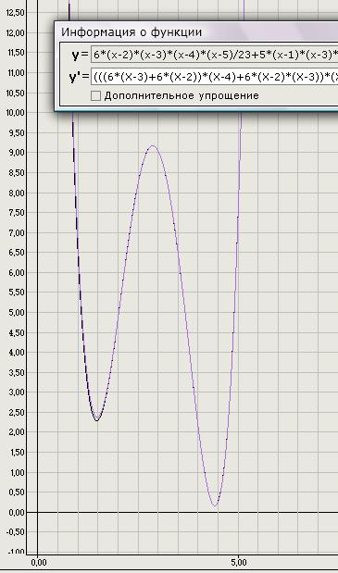

Результаты программы:

При x= 1.535 y= 2,312

При x= 2.1305 y= 5,334

При x= 4.5344 y= 0,463

Блок схема:

y[0]=6; y[1]=5; y[2]=9; y[3]=2; y[4]=8;

начало

k4=y[4]/24+y[3]/(-6)+y[2]/4+y[1]/(-6)+y[0]/24;

k3=(-14)*y[4]/24+(-13)*y[3]/(-6)+(-12)*y[2]/4+(-11)*y[1]/(-6)+(-10)*y[0]/24;

k2=71*y[4]/24+59*y[3]/(-6)+49*y[2]/4+41*y[1]/(-6)+35*y[0]/24;

k1=(-154)*y[4]/24+(-107)*y[3]/(-6)+(-78)*y[2]/4+(-61)*y[1]/(-6)+(-50)*y[0]/24;

k0=120*y[4]/24+(60)*y[3]/(-6)+40*y[2]/4+(30)*y[1]/(-6)+24*y[0]/24;

1 i=0

P(x)=k4x4+k3x3+k2x2+k1x+k0

Вывод P(x)

Ввод *x, n*

1

i++

Пока i<n

конец

Листинг программы:

static void Main()

{

double x[5], y[5], k0, k1, k2, k3, k4, P;

y[0] = 6; y[1] = 5; y[2] = 9; y[3] = 2; y[4] = 8;

k4 = y[4]/24 + y[3]/(-6) + y[2]/4 + y[1]/(-6) + y[0]/24;

k3 = (-14)*y[4]/24 + (-13)*y[3]/(-6) + (-12)*y[2]/4 + (-11)*y[1]/(-6) + (-10)*y[0]/24;

k2 = 71*y[4]/24 + 59*y[3]/(-6) + 49*y[2]/4 + 41*y[1]/(-6) + 35*y[0]/24;

k1 = (-154)*y[4]/24 + (-107)*y[3]/(-6) + (-78)*y[2]/4 + (-61)*y[1]/(-6) + (-50)*y[0]/24;

k0 = 120*y[4]/24 + (60)*y[3]/(-6) + 40*y[2]/4 + (30)*y[1]/(-6) + 24*y[0]/24;

for (int x = 1; x < 6; x++)

{

P = k4*Math.Pow(x, 4) + k3*Math.Pow(x, 3) + k2*Math.Pow(x, 2) + k1*x + k0;

Console.Write("x = {0} P(x) = {1}\n", x, P);

}

}

1. **Интерполяционная формула кубических сплайнов.**

На каждом из отрезков [xi-1,xi], i=1,2,…n, будем искать сплайн-функцию s(x)=si(x) в виде полинома третьей степени:

Si(x)=ai+bi(x-xi)+ci/2*(x-xi)2+d/6*(x-xi)3, где i=1,2,..n, а xi-1<x<xi, ai, bi, ci, di- искомые коэффициенты.

ai=fi(xi)

Составляем систему уравнений для сi:

hi-1ci-1+2(hi+hi+1)ci+hi+1ci+1=6((yi+1-yi)/hi+1-(yi-yi-1)/hi)

Найдя значение сi, можно посчитать di и bi :

di=(ci-ci-1)/hi; bi=hici/2-hidi/6+(yi-yi-1)/hi

Таким образом, посчитав значение коэффициентов, будет найден единственный кубический сплайн.

$$a_{1}=5; a_{2}=9; a_{3}=2; a_{4}=8;$$

$$c_{3}=\frac{26,14}{2}=13.07; c_{2}=\frac{-26,57}{2}=-13.28; c_{1}=\frac{14,14}{2}=7.07;$$

$$d_{4}=\frac{-26,14}{6}=-4.35; d_{3}=\frac{52,71}{6}=8.78; d_{2}=\frac{-40,71}{6}=-6.78;$$

${ d}_{1}=\frac{14,14}{6}=2.35;$

$$b_{4}=10,36; b_{3}=-2,71; b_{2}=-2,50; b_{1}=3,71;$$

При подстановке значений получил полином:

$$S_{1}\left(x\right)=5+3.71*\left(x-2\right)+7.07*{\left(x-2\right)}^{2}+2.35*{\left(x-2\right)}^{3}; \\ S_{2}\left(x\right)=9-2.50*\left(x-3\right)-13.28*{\left(x-3\right)}^{2}-6.78*{\left(x-3\right)}^{3};$$

$$S_{3}\left(x\right)=2-2.71*\left(x-4\right)+13.07*{\left(x-4\right)}^{2}+8.78*{\left(x-4\right)}^{3};$$

$$S_{4}\left(x\right)=8+10.36*\left(x-5\right)-4.35*{\left(x-5\right)}^{3};$$

Графики функций:

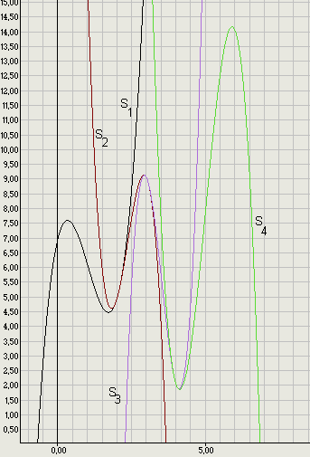

Результаты программы:

Для x= 3.63:

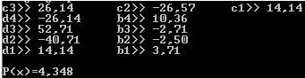

Для x= 2.12:



Для x= 5:



Листинг класса программы:

class CubicSpline

{

SplineTuple[] splines; // Сплайн

// Структура, описывающая сплайн на каждом сегменте сетки

private struct SplineTuple

{

public double a, b, c, d, x;

}

// Построение сплайна

// x - узлы сетки, должны быть упорядочены по возрастанию, кратные узлы запрещены

// y - значения функции в узлах сетки

// n - количество узлов сетки

public void BuildSpline(double[] x, double[] y, int n)

{

// Инициализация массива сплайнов

splines = new SplineTuple[n];

for (int i = 0; i < n; ++i)

{

splines[i].x = x[i];

splines[i].a = y[i];

}

splines[0].c = splines[n - 1].c = 0.0;

// Решение СЛАУ относительно коэффициентов сплайнов c[i] методом прогонки для трехдиагональных матриц

// Вычисление прогоночных коэффициентов - прямой ход метода прогонки

double[] alpha = new double[n - 1];

double[] beta = new double[n - 1];

alpha[0] = beta[0] = 0.0;

for (int i = 1; i < n - 1; ++i)

{

double hi = x[i] - x[i - 1];

double hi1 = x[i + 1] - x[i];

double A = hi;

double C = 2.0 * (hi + hi1);

double B = hi1;

double F = 6.0 * ((y[i + 1] - y[i]) / hi1 - (y[i] - y[i - 1]) / hi);

double z = (A * alpha[i - 1] + C);

alpha[i] = -B / z;

beta[i] = (F - A * beta[i - 1]) / z;

}

// Нахождение решения - обратный ход метода прогонки

for (int i = n - 2; i > 0; --i)

{

splines[i].c = alpha[i] * splines[i + 1].c + beta[i];

Console.Write("c{1}>> {0:F}\t", splines[i].c, i);

}

Console.WriteLine();

// По известным коэффициентам c[i] находим значения b[i] и d[i]);

for (int i = n - 1; i > 0; --i)

{

double hi = x[i] - x[i - 1];

splines[i].d = (splines[i].c - splines[i - 1].c) / hi;

splines[i].b = hi * (2.0 * splines[i].c + splines[i - 1].c) / 6.0 + (y[i] - y[i - 1]) / hi;

Console.Write("d{1}>> {0:F}\t", splines[i].d, i);

Console.WriteLine("b{1}>> {0:F}\t",splines[i].b,i);

}

}

// Вычисление значения интерполированной функции в произвольной точке

public double Interpolate(double x)

{

if (splines == null)

{

return double.NaN; // Если сплайны ещё не построены - возвращаем NaN

}

int n = splines.Length;

SplineTuple s;

if (x <= splines[0].x) // Если x меньше точки сетки x[0] - пользуемся первым эл-тов массива

{

s = splines[0];

}

else if (x >= splines[n - 1].x) // Если x больше точки сетки x[n - 1] - пользуемся последним эл-том массива

{

s = splines[n - 1];

}

else // Иначе x лежит между граничными точками сетки - производим бинарный поиск нужного эл-та массива

{

int i = 0;

int j = n - 1;

while (i + 1 < j)

{

int k = i + (j - i) / 2;

if (x <= splines[k].x)

{

j = k;

}

else

{

i = k;

}

}

s = splines[j];

}

double dx = x - s.x;

// Вычисляем значение сплайна в заданной точке по схеме Горнера (в принципе, "умный" компилятор применил бы схему Горнера сам, но ведь не все так умны, как кажутся)

return s.a + (s.b + (s.c / 2.0 + s.d * dx / 6.0) * dx) * dx;

}

}

Блок-схема:

